Documentación de la arquitectura de Software para
REDMINE
/10/2014

- Introducción

En este documento se pretende detallar la arquitectura de dicho sistema; Tales como, los requerimientos funcionales, los atributos de calidad y las tácticas utilizadas para lograr el cumplimiento de cada atributo de calidad; De igual modo, se describen las principales vistas de la arquitectura; De esta forma se asegura de que el enfoque de diseño de un sistema provea un rendimiento aceptable.

- Fondo

Este proyecto nace con la necesidad de automatizar y eficientizar el uso de las funcionalidades de una herramienta para la gestión de proyectos que incluye un sistema de seguimiento de incidentes con seguimiento de errores, llamado Redmine.
Aunque Redmine posee la funcionalidad de calendarizar, el objetivo principal de este es automatizar las acciones de planificación mostrando cual es la disponibilidad de los recursos que tiene el cliente y poder calendarizar, basado en las dependencias que exista entre las tareas dadas por el administrador.
Este proyecto consta de dos roles principales Encardo de proyecto y Gerente de proyectos. El primero se encarga de crear un evento en horario de un recurso y ver calendarización de uno o más recursos en un rango de fechas, el segundo es una generalización del anterior, su función es calendarizar proyecto y establecer cantidad de horas disponible por día de un recurso.
Finalmente lo que se quiere lograr con este proyecto es crear un visual allocation para ver la disponibilidad de los recursos en la semana. Es un Plugin de lo que realmente ofrece Redmine.

- Diagrama de Contexto

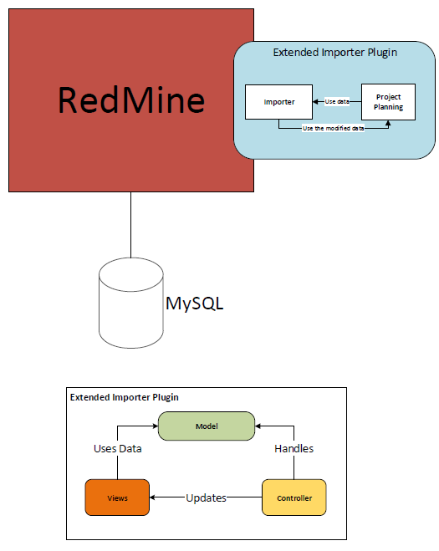

- Referencia

- Tácticas

Performance
- Increase Computational Efficiency

Seguridad
  - Autorizar Usuarios
  - Autenticar Usuarios

- Vistas

Estática
- Seudocódigo de algoritmo
- Diagrama UML de algoritmo
- Complejidad de algoritmo y calcular el tiempo de corrida a partir de una data

- Physical Data Model
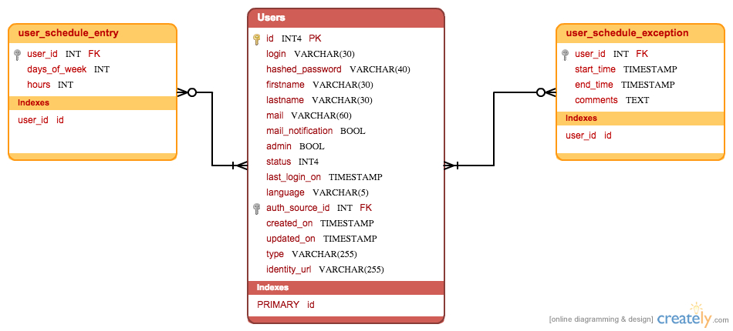

Asignación y disponibilidad de recursos

Aquí el usuario encargado, podrá asignar tareas y ver el tiempo disponible que tiene cada recurso. Con el checkbox se podrá agregar la cantidad de horas a más de un recurso a la vez.
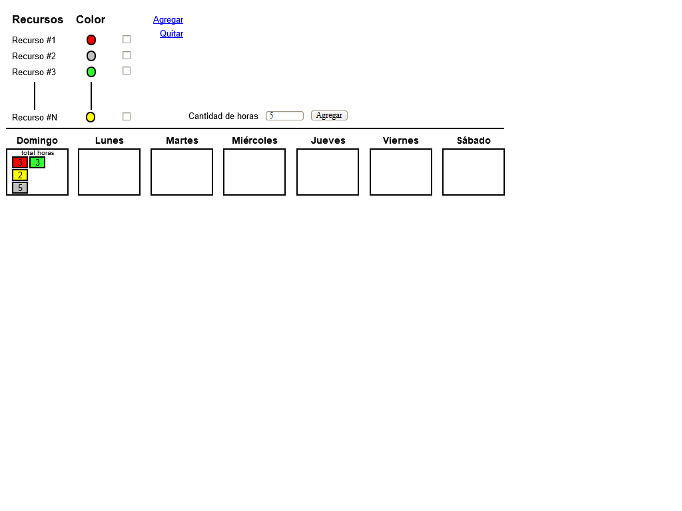

Calendarización de proyectos

Aquí el encargado del proyecto tiene la opción de calendarizar los proyectos; en la pantalla se mostrara el nombre del proyecto con la fecha de inicio y la fecha de finalización.

Fecha de inicio: es la fecha que inicia el proyecto, la otra muestra las tareas que se van a mostrar por fechas.

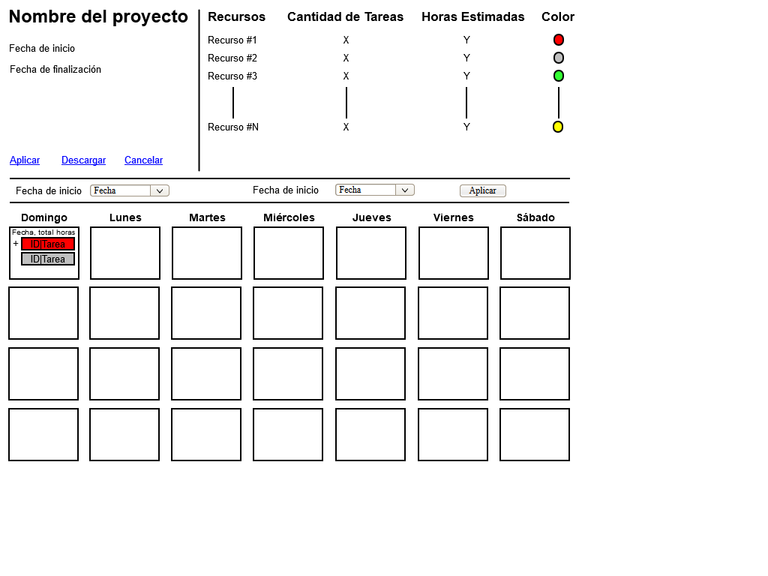

Creación de proyectos

La creación de proyectos, se visualizara de la siguiente forma, donde el gerente de proyectos deberá completar los campos requeridos para luego calendarizar.

Nombre del proyecto: nombre que se le asignara al proyecto.
Fecha de inicio: es la fecha que inicia el proyecto
Recursos: Son los miembros participantes en el proyecto, el gerente determinara el porcentaje de compromiso en la columna de al lado.
Tareas y dependencias: en este campo el gerente tendrá la opción de buscar las tareas y dependencias, para luego calendarizar.

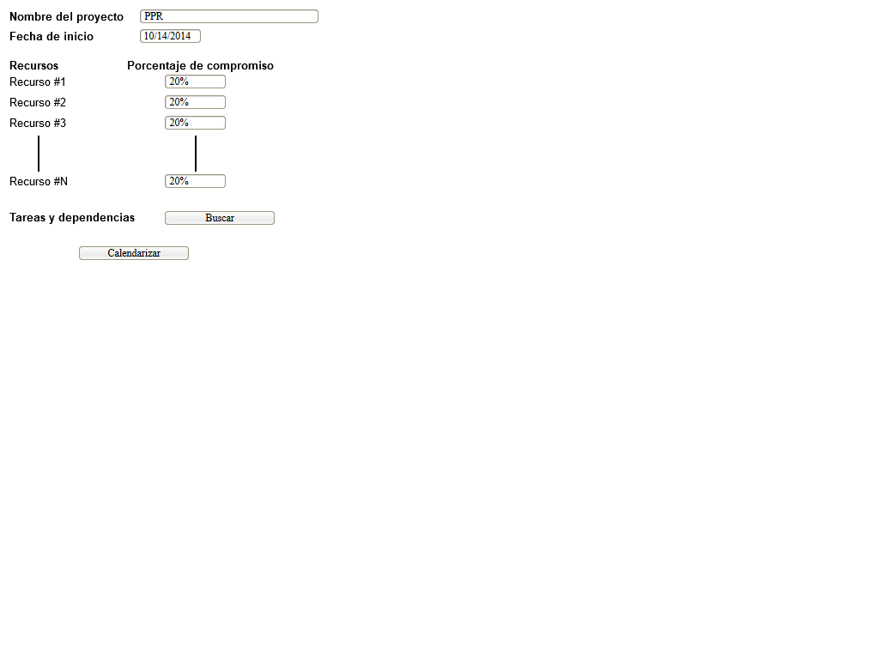

Calendarización de recursos

En la siguiente vista se muestra el nombre de cada uno de los recursos, con la cantidad de tareas y las horas estimadas. Se identificara cada recurso con un color determinado para poder distinguirlo con facilidad en el calendario.

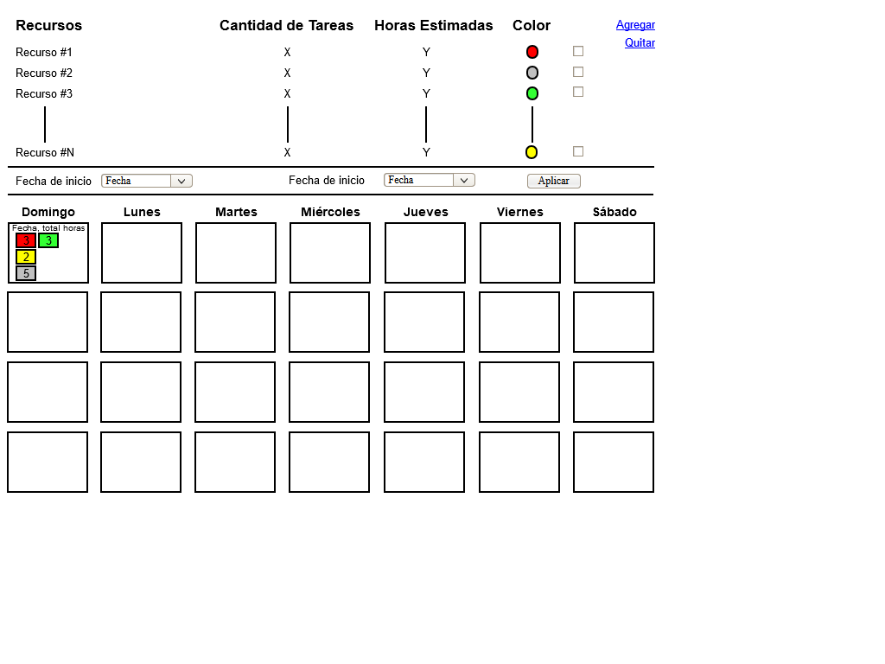
Esfuerzos

